Nama : Dhimas Pramudya Tridharma

NIM : 2109106071  
Kelas B’21 Informatika

Link Github : <https://github.com/Pramox71/SDAA>

Source Program:

|  |
| --- |
| #include <iostream>  using *namespace* std;  // Deklarasi Struct  *struct* Lahir{      string Tempat;  *int* tanggal;  *int* bulan;  *int* tahun;  };  *struct* Tentara{      string Nama;  *float* Tinggi;  *int* ID_Tentara;      string Divisi;      Lahir TTL;  };  // Deklaris Variabel Global  Tentara Data_TNI[100];  *int* index, pilih, nambah, up;  *char* confirm;  *void* Tampilkan(Tentara \**data*, *int* *lastindex*){      system("cls");      cout << "=================================" << endl;      cout << "[DATA TENTARA REPUBLIK INDONESIA]" << endl;      cout << "=================================" << endl;      // perulangan untuk menampilkan data pada array of struct      for (*int* i = 0; i < 100 && !*data*[i].Nama.empty(); i++){          cout << "\nData Ke- " << i+1 << "." << endl;          cout << "Nama\t\t : " << *data*[i].Nama << endl;          cout << "Tinggi\t\t : " << *data*[i].Tinggi << endl;          cout << "ID_Tentara\t : " << *data*[i].ID_Tentara << endl;          cout << "Divisi\t\t : " << *data*[i].Divisi << endl;          cout << "TTL\t\t : " << *data*[i].TTL.Tempat << ", " << *data*[i].TTL.tanggal << "-" << *data*[i].TTL.bulan << "-" << *data*[i].TTL.tahun << endl;      }      if (index == 0){          cout << "\n[DATA MASIH KOSONG]" << endl;      // mengembalikan nilai index yang nanti berfungsi sebagai index baru untuk menambahkan data baru      }  }  *void* Tambah_Data(Tentara \**data*, *int* *lastindex*){      // untuk mencari alamat pointer data terakhir      for(*int* i =0; i < *lastindex*; i-=-1){  *data*++;      }      // inputan banyak data yang akan di tambahkan      cout << "\nTambah Data Sebanyak : "; cin >> nambah;      if (index + nambah <= 100){          for (*int* i = 0; i < nambah; i++){              cin.ignore();              cout << "\nData Ke- " << index+1 << "." <<endl;              cout << "Nama\t\t : "; getline(cin, *data*->Nama);              cout << "Tinggi\t\t : "; cin >> *data*->Tinggi;              cout << "ID_Tentara\t : "; cin >> *data*->ID_Tentara; fflush(stdin);              cout << "Divisi\t\t : "; getline(cin, *data*->Divisi); fflush(stdin);              cout << "Tempat Lahir\t : "; getline(cin, *data*->TTL.Tempat);              cout << "Tanggal Lahir\t : "; cin >> *data*->TTL.tanggal;              cout << "Bulan Lahir\t : "; cin >> *data*->TTL.bulan;              cout << "Tahun Lahir\t : "; cin >> *data*->TTL.tahun;              index++;  *data*++;          }      }else if(index + nambah > 100){          cout << "\n[DATA SUDAH TERISI PENUH HARAP MENGOSONGKAN RUANG PENYIMPANAN]" << endl;      }cout << "[Data Berhasil Di Tambahkan . . . ]" << endl;      system("Pause");  }  *void* Hapus_Data(Tentara \**data*, *int* *lastindex*){      cout << "\nHapus data ke- : "; cin >> up;      // pertama data memeriksa apa data tersedia atau tidak      if (*data*[up-1].Nama == ""){          cout << "[DATA TIDAK TERSEDIA, HARAP PERIKSA KEMBALI PILIHAN ANDA]\n" << endl;          system("pause");      }else{      // jika iya maka akan menjalankan program berikut dengan cara menimpa data yang ingin di hapus dengan data setelah nya          for (*int* i = up-1; i < *lastindex*; i++){  *data*[i].Nama = *data*[i+1].Nama;  *data*[i].Tinggi = *data*[i+1].Tinggi;  *data*[i].ID_Tentara = *data*[i+1].ID_Tentara;  *data*[i].Divisi = *data*[i+1].Divisi;  *data*[i].TTL.Tempat = *data*[i+1].TTL.Tempat;  *data*[i].TTL.tanggal = *data*[i+1].TTL.tanggal;  *data*[i].TTL.bulan = *data*[i+1].TTL.bulan;  *data*[i].TTL.tahun = *data*[i+1].TTL.tahun;              // untuk index yang berada paling akhir datanya akan di pindah kan ke data sebelum nya              // dan data yang masih tertinggal di index akhir tersebut akan di hapus dengan progam di bawah ini.              if (index - i == 0){  *data*[i+1].Nama = "";  *data*[i+1].Tinggi = 0;  *data*[i+1].ID_Tentara = 0;  *data*[i+1].Divisi = "";  *data*[i+1].TTL.Tempat = "";  *data*[i+1].TTL.tanggal = 0;  *data*[i+1].TTL.bulan = 0;  *data*[i+1].TTL.tahun = 0;              }          }cout << "[Data Berhasil Di Hapus . . . ]" << endl;      }system("Pause");  }    *void* Update_Data(Tentara \**data*, *int* *lastindex*){      // untuk mengakes alamat pointer data yang akan di edit atau update      cout << "\nEdit Data Ke- : "; cin >> up;      for(*int* i; i < up-1; i-=-1){  *data*++;      }      // mengecek ketersediaan data yang akan di update      if (*data*->Nama == ""){          cout << "[DATA TIDAK TERSEDIA, HARAP PERIKSA KEMBALI PILIHAN ANDA]\n" << endl;          system("pause");      }else{          cin.ignore();          cout << "\nData Ke- " << up << "." <<endl;          cout << "Nama\t\t : "; getline(cin, *data*->Nama);          cout << "Tinggi\t\t : "; cin >> *data*->Tinggi;          cout << "ID_Tentara\t : "; cin >> *data*->ID_Tentara; fflush(stdin);          cout << "Divisi\t\t : "; getline(cin, *data*->Divisi); fflush(stdin);          cout << "Tempat Lahir\t : "; getline(cin, *data*->TTL.Tempat);          cout << "Tanggal Lahir\t : "; cin >> *data*->TTL.tanggal;          cout << "Bulan Lahir\t : "; cin >> *data*->TTL.bulan;          cout << "Tahun Lahir\t : "; cin >> *data*->TTL.tahun;          cout << "\n[Data Berhasil Di Perbarui . . . ]" << endl;      }      system("Pause");  }  *int* main(){  *int* pilih;      while (pilih != 5){          system("cls");          cout << "[Menu Pendataan Tentara]" << endl;          cout << "[1] Lihat Data Tentara" << endl;          cout << "[2] Tambah Data Tentara" << endl;          cout << "[3] Hapus Data Tentara" << endl;          cout << "[4] Edit Data Tentara" << endl;          cout << "[5] Exit Program" << endl;          cout << "========================\n";          cout << " >> ";          cin >> pilih;          switch (pilih){          // fungsi menampilkan ada di setiap pilihan agar menampilkan data yang udah ada sebelum nya          case 1:              Tampilkan(&Data_TNI[0], index);system("Pause");break;          case 2:              Tampilkan(&Data_TNI[0], index);              Tambah_Data(&Data_TNI[0], index);break;          case 3:              Tampilkan(&Data_TNI[0], index);              Hapus_Data(&Data_TNI[0], index);break;          case 4:              Tampilkan(&Data_TNI[0], index);              Update_Data(&Data_TNI[0], index);break;          case 5:              cout << "[Terima Kasih Telah Mendaftar semoga beruntung . . . ]" << endl;              break;          default:              cout << "Pilihan Anda tidak Tersedia . . ." << endl;              break;          }      }    } |

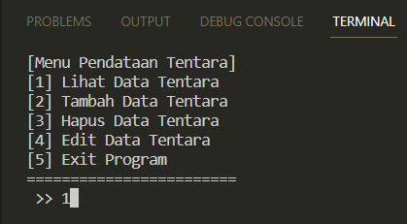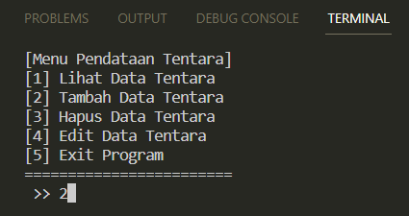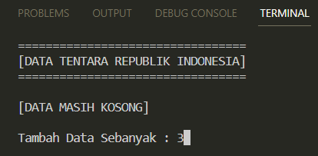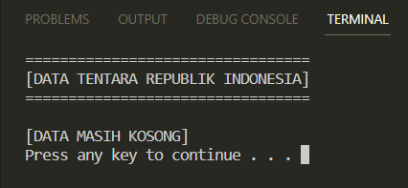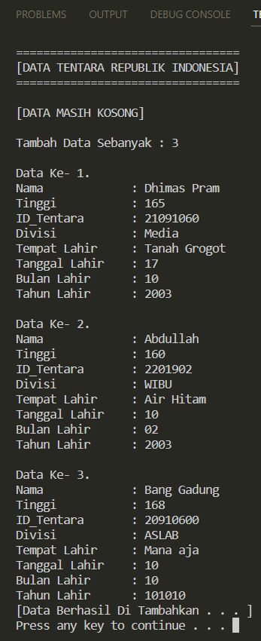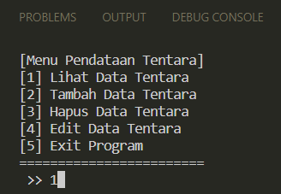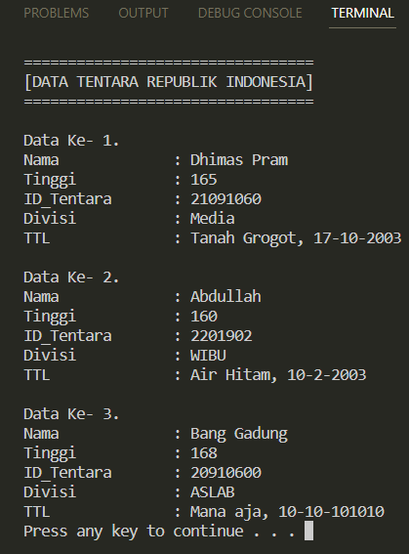SS Output Program :

